PUC CORE
Plataforma Bancária Digital White-label Multitenant
DOCUMENTO DE ESPECIFICAÇÃO DE REQUISITOS
Requisitos Funcionais e Não Funcionais
Versão do documento: 1.1
Data: 26/08/2026

1. Requisitos Funcionais
ID | Descrição
RF01 | O sistema deve permitir o cadastro de um novo tenant com nome, nome fantasia/marca, identificador único (slug), CNPJ, responsável (nome/e-mail) e ambiente (Desenvolvimento, Homologação, Produção).
RF02 | O sistema deve permitir configurar, por tenant, a identidade visual: nome exibido, logotipo, ícone/favicon, cor primária, cor secundária, cor de destaque e fonte preferencial.
RF03 | O sistema deve permitir configurar, por tenant, domínio principal, URL de homologação, nome do aplicativo e e-mail de suporte.
RF04 | O sistema deve permitir habilitar ou desabilitar, individualmente por tenant, os módulos Pix, Boletos, Cartões (débito e crédito) e Cripto.
RF05 | O sistema deve disponibilizar automaticamente, para todo tenant, conta e saldo em BRL, sem exigir configuração adicional.
RF06 | O sistema deve apresentar extrato e histórico de transações de forma padronizada, independentemente do canal de origem (Pix, boleto, cartão ou cripto).
RF07 | O sistema deve permitir o envio e recebimento de transações via Pix para clientes de tenants com o módulo Pix habilitado.
RF08 | O sistema deve permitir a emissão e o pagamento de boletos para clientes de tenants com o módulo Boletos habilitado.
RF09 | O sistema deve permitir a emissão e a gestão de cartões de débito e crédito, controlados por uma única flag de habilitação por tenant.
RF10 | O sistema deve permitir a compra e venda dos criptoativos do catálogo fixo (BTC, ETH, BNB, USDT, SOL) para tenants com o módulo Cripto habilitado.
RF11 | O sistema deve manter uma carteira cripto por cliente, refletindo os saldos dos criptoativos adquiridos.
RF12 | O sistema deve permitir habilitar ou desabilitar individualmente, por tenant, cada criptoativo do catálogo fixo, quando o módulo Cripto estiver ativo.
RF13 | O sistema deve permitir configurar, por tenant, limite diário e por transação de Pix, tarifa de boleto, limite e taxa de compra/venda de cripto e limite de cartão.
RF14 | O sistema deve permitir a definição de perfis (ex.: Administrador do tenant, Operador, Usuário final) e das permissões associadas a cada perfil, dentro de cada tenant.
RF15 | O sistema deve permitir o cadastro de clientes com nome, CPF, e-mail, telefone e status, vinculados ao tenant.
RF16 | O sistema deve permitir registrar, por tenant, os provedores/integrações de Pix, boletos, cartões, cotação de criptomoedas, KYC e notificações, indicando se são obrigatórias.
RF17 | O sistema deve garantir que dados e recursos de um tenant não sejam acessíveis por usuários ou processos de outro tenant.
RF18 | O sistema deve permitir que operadores da plataforma criem, editem e gerenciem tenants, feature flags, limites e outros operadores, dentro do seu escopo de atuação.
RF19 | O sistema deve permitir atribuir um ou mais papéis a cada operador (ex.: Super Admin, Gestor de Tenant, Suporte, Auditor), controlando permissões como criar tenant, editar feature flags, editar limites, bloquear/desbloquear conta e gerenciar operadores.
RF20 | O sistema deve permitir que um operador com permissão adequada bloqueie ou desbloqueie a conta de um cliente.
RF21 | O sistema deve registrar em log de auditoria toda ação administrativa/sensível realizada por operadores ou por clientes com perfil administrativo, incluindo ator, ação, entidade afetada, estado anterior/posterior, IP e user agent.

2. Requisitos Não Funcionais
ID | Categoria | Descrição
RNF01 | Segurança | O isolamento entre tenants deve ser garantido em nível de linha (row-level), com tenant_id presente em toda tabela de dados de negócio, exceto os catálogos globais intencionalmente compartilhados.
RNF02 | Segurança / Escalabilidade | Todas as tabelas devem utilizar UUID como chave primária, evitando exposição de volume de dados via identificadores sequenciais.
RNF03 | Integridade | Os registros de log de auditoria devem ser imutáveis (append-only); nenhum registro pode ser alterado ou excluído após criado, mesmo por operador de nível mais alto.
RNF04 | Confiabilidade / Disponibilidade | A plataforma deve manter alta disponibilidade para os módulos financeiros habilitados (Pix, boletos, cartões, cripto).
RNF05 | Desempenho | As transações Pix devem ser processadas dentro de um tempo de resposta compatível com a expectativa do usuário final.
RNF06 | Escalabilidade | A arquitetura deve suportar o crescimento do número de tenants e do volume de transações sem degradação relevante de desempenho.
RNF07 | Segurança | O sistema não deve armazenar senha ou credencial de cliente ou operador; a autenticação deve ser delegada a um provedor de identidade externo.
RNF08 | Conformidade | O sistema deve atender à LGPD e às normas do Banco Central aplicáveis a Pix, boletos e instituições de pagamento, incluindo o tratamento de dados de KYC.
RNF09 | Operação | O sistema deve suportar operação isolada nos ambientes de Desenvolvimento, Homologação e Produção, sem mistura de dados entre eles.
RNF10 | Observabilidade | O sistema deve prover logs, métricas e alertas suficientes para monitorar a saúde da plataforma e diagnosticar falhas por tenant.
RNF11 | Usabilidade | A personalização de identidade visual de cada tenant deve ser aplicada de forma consistente em todas as telas e canais, sem exigir alteração de código.
RNF12 | Manutenibilidade | O modelo de dados deve ser modular por domínio (núcleo/tenant, cliente/conta, fiduciário, cripto, operadores/auditoria), permitindo evolução independente de cada módulo.

3. Diagrama de Casos de Uso
O diagrama a seguir representa os dois subsistemas centrais do PUC CORE sob a ótica do cliente: o Sistema Fiduciário (operações em BRL) e o Sistema Criptomoedas (operações com criptoativos).
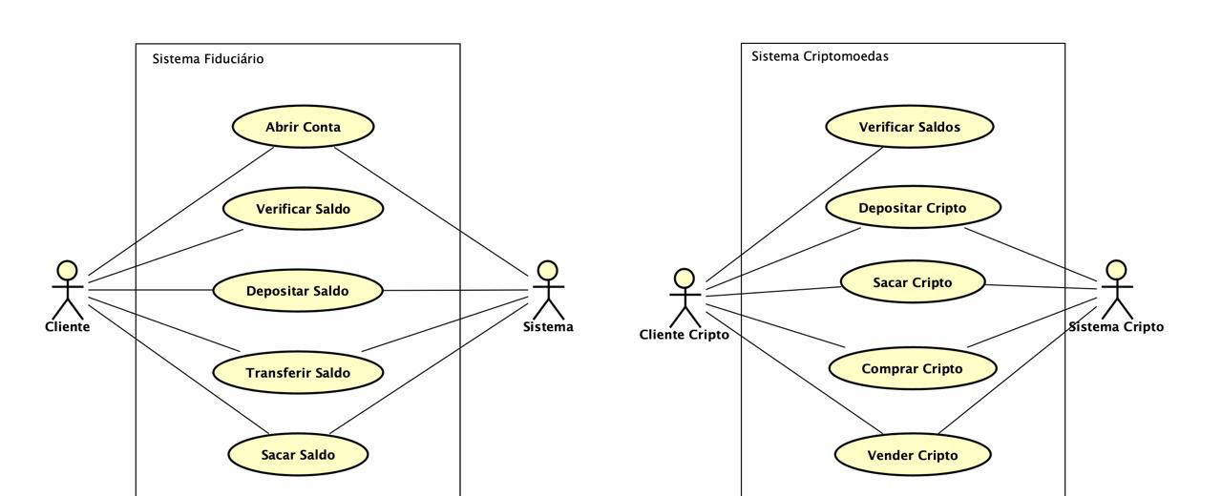
Figura 1 — Diagrama de casos de uso: Sistema Fiduciário e Sistema Criptomoedas

3.1. Mapeamento para os requisitos funcionais
A tabela abaixo relaciona cada caso de uso do diagrama ao(s) requisito(s) funcional(is) correspondente(s), listados na seção 1, garantindo rastreabilidade entre o modelo de casos de uso e a especificação de requisitos.
Caso de Uso | Ator | Descrição | Requisito relacionado
Abrir Conta | Cliente | Cliente solicita a abertura de conta no sistema fiduciário do tenant. | RF05, RF15
Verificar Saldo | Cliente | Cliente consulta o saldo disponível em sua conta. | RF06
Depositar Saldo | Cliente | Cliente deposita valores em sua conta (ex.: via Pix ou boleto). | RF07, RF08
Transferir Saldo | Cliente | Cliente transfere valores de sua conta para outra conta. | RF07
Sacar Saldo | Cliente | Cliente realiza saque/retirada de valores de sua conta. | RF07, RF08
Verificar Saldos | Cliente Cripto | Cliente consulta os saldos de criptoativos em sua carteira. | RF11
Depositar Cripto | Cliente Cripto | Cliente deposita criptoativos em sua carteira. | RF11
Sacar Cripto | Cliente Cripto | Cliente realiza saque de criptoativos de sua carteira. | RF11
Comprar Cripto | Cliente Cripto | Cliente compra criptoativos, liquidados em BRL. | RF10
Vender Cripto | Cliente Cripto | Cliente vende criptoativos, recebendo o valor em BRL. | RF10

4. Observações finais e próximos passos
- Detalhar critérios de aceite, prioridade e cenários de exceção para cada requisito na fase de refinamento de backlog, mantendo os IDs RFxx/RNFxx como referência única em toda a rastreabilidade (histórias, testes, pull requests).
- Confirmar com as áreas de negócio, jurídico/compliance e fornecedores externos (PSP de Pix, provedor de KYC, exchange/cotação de cripto) os valores de SLA, desempenho e limites ainda não definidos numericamente.
- Evoluir o diagrama de casos de uso conforme novos módulos ou fluxos forem definidos, mantendo a seção 3.1 atualizada em relação aos requisitos funcionais.
- Revisar este documento a cada nova decisão de negócio ou de modelagem de dados, atualizando o histórico de revisões abaixo.

Histórico de revisões
Versão | Data | Descrição da alteração | Responsável
1.0 | 26/08/2026 | Criação do documento: 21 requisitos funcionais e 12 requisitos não funcionais, derivados do template de configuração de tenant e da modelagem de dados. | [Preencher]
1.1 | 26/08/2026 | Simplificação das tabelas de requisitos (remoção de critério de aceite, prioridade e origem) e inclusão do diagrama de casos de uso com mapeamento para os requisitos funcionais. | [Preencher]

